Министерство науки и высшего образования Российской Федерации

Федеральное государственное бюджетное образовательное учреждение

высшего образования

«Вятский государственный университет»

Колледж ВятГУ

**ОТЧЕТ**

**ПО ДОМАШНЕЙ КОНТРОЛЬНОЙ РАБОТЕ №1**

**«ВЫЧИСЛЕНИЕ ЗНАЧЕНИЯ ФУНКЦИИ»**

**ПО ДИСЦИПЛИНЕ «ОСНОВЫ АЛГОРИТМИЗАЦИИ И ПРОГРАММИРОВАНИЯ»**

Выполнил: студент учебной группы

ИСПк-205-52-00

Заусова Виктория Андреевна

Преподаватель:

Сергеева Елизавета Григорьевна

Киров

2023

1. **Цель работы:**

Изучить базовую структуру организации программы и основные конструкции языка программирования Pascal.

1. **Формулировка задания**

1. Написать программу, вычисляющую значение функции:

x3 * x2 + x0,1 * x /  23, если x < -6;

sin(x) * lg(x), если -6 <= x < -4;

x2 / cos(x) – x(0,1 * x) / lg(x), если -4 <= x < 2;

lg(x) * cos(2 *x) + x(1/3) / x2, если 2 <= x.

2. Вычислить значение функции на интервале [-8; 4] с шагом 0,3

1. **Описание алгоритма**
2. Задаётся тип переменной x, после программа запрашивается x. Потом сравниваем x с данными нам промежутками и применяем условный оператор для вычисления значения y.

В итоге выводим значения x и значение y, если y=NaN, то выводим «нет решений»

1. В данной задаче x задан в промежутке от -8 до 4 с шагом 0.3.

Задаём x1 как -8 и x2 как 4.

С помощью цикла while сравниваем x1 и x2, и до тех пор, пока x1 меньше x2, сравниваем x с данными нам промежутками и применяем условный оператор для вычисления значения y.

В итоге выводим значение x1 и y. Если y=NaN, то выводим «нет решений».

1. **Схема алгоритма с комментариями**

**1.** 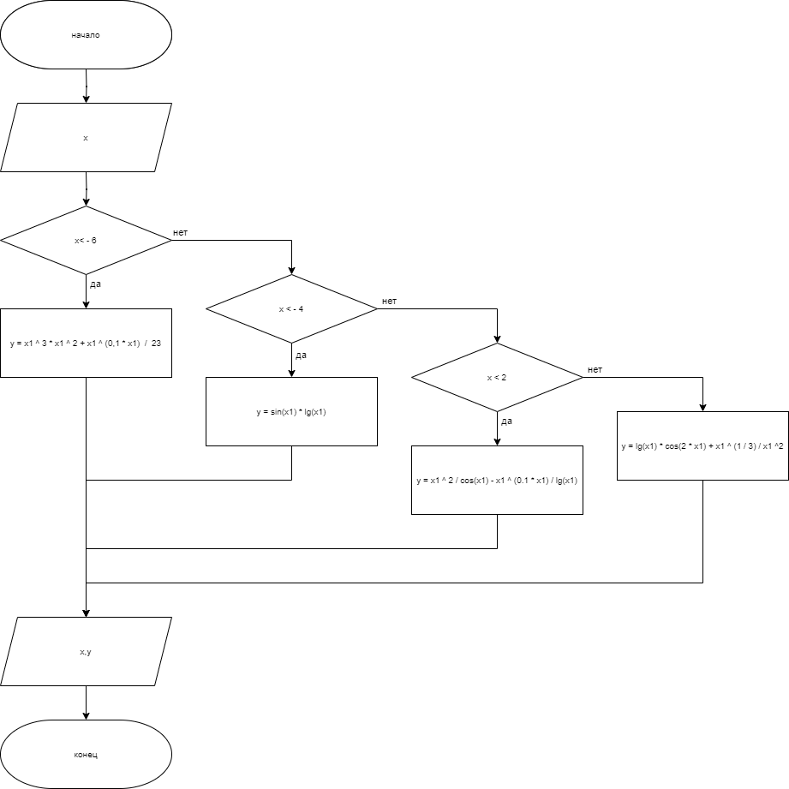

**2.** 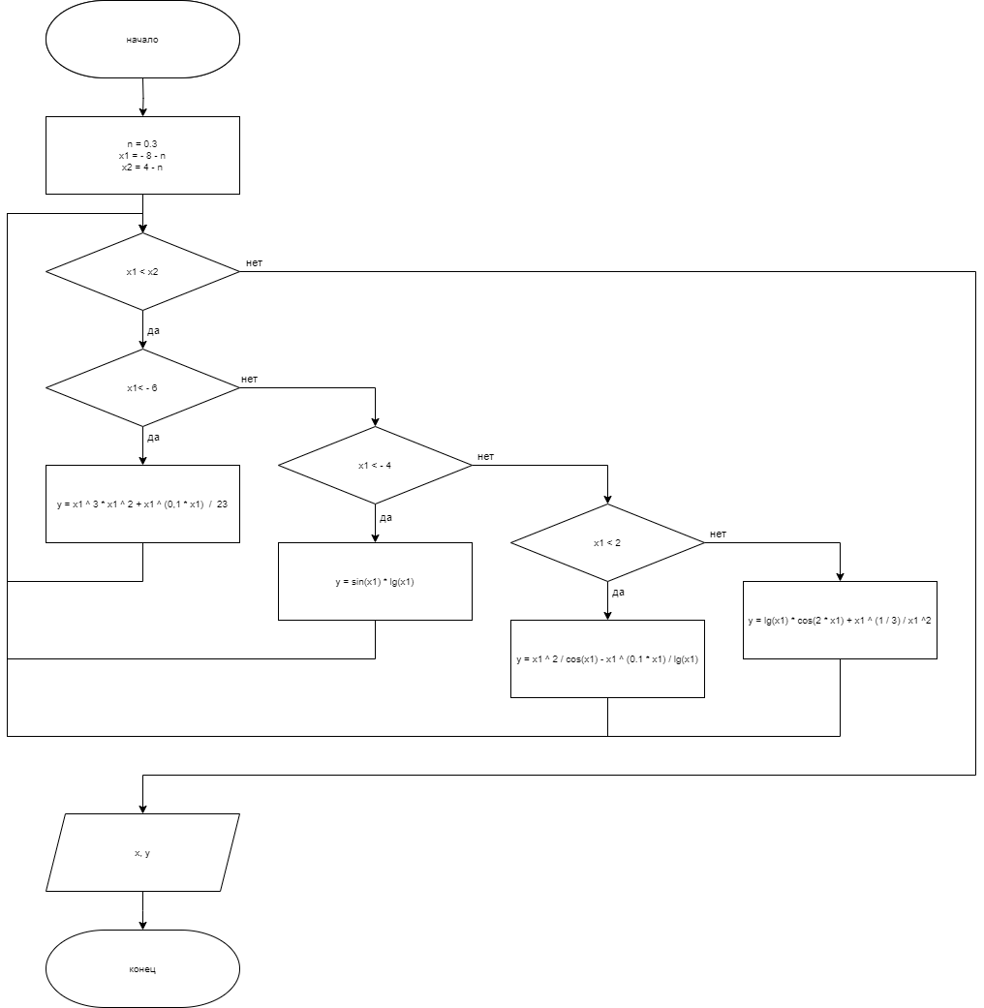

1. **Код программы**

**1.** var

x, y: real;

begin

write('x =');

readln(x);

if x < -6

then y := exp(x * ln(5)) + exp(x * ln(x / 10)) / 23

else

if x < -4

then y := sin(x) * ln(x) / ln(10)

else

if x < 2

then y := x * x / cos(x) - exp(x * ln(0.1 * x)) / (ln(x) / ln(10))

else

if x >= 2

then y := ln(x) / ln(10) * cos(2 * x) + exp(x * ln(1 / 3)) / x / x;

if y = y

then writeln('При x = ', x, ', y = ', y)

else writeln('При x = ', x, ', нет решений.');

end.

**2.** var

x1, x2, y: real;

begin

x1 := -8 - 0.3;

x2 := 4 - 0.3;

while x1 < x2 do

begin

if x1 < -6

then y := exp(x1 * ln(5)) + exp(x1 * ln(x1 / 10)) / 23

else

if x1 < -4

then y := sin(x1) * ln(x1) / ln(10)

else

if x1 < 2

then y := x1 * x1 / cos(x1) - exp(x1 * ln(0.1 * x1)) / (ln(x1) / ln(10))

else

if x1 >= 2

then y := ln(x1) / ln(10) * cos(2 * x1) + exp(x1 * ln(1 / 3)) / x1 / x1;

x1 := x1 + 0.3;

if y = y

then writeln(x1:4:1, y:20:3)

else writeln(x1:4:1, ' нет решений')

end;

end.

1. **Результат выполнения программы**

**1.**

1) При x < -6

При x = -10, нет решений.

2) При -6 <= x < -4

При x = -5, нет решений.

3) При -4 <= x < 2

При x = 0, нет решений.

4) x < -6

При x = 5, y = -0.5863212212633.

**2.**

-8.0 нет решений

-7.7 нет решений

-7.4 нет решений

-7.1 нет решений

-6.8 нет решений

-6.5 нет решений

-6.2 нет решений

-5.9 нет решений

-5.6 нет решений

-5.3 нет решений

-5.0 нет решений

-4.7 нет решений

-4.4 нет решений

-4.1 нет решений

-3.8 нет решений

-3.5 нет решений

-3.2 нет решений

-2.9 нет решений

-2.6 нет решений

-2.3 нет решений

-2.0 нет решений

-1.7 нет решений

-1.4 нет решений

-1.1 нет решений

-0.8 нет решений

-0.5 нет решений

-0.2 нет решений

0.1 нет решений

0.4 0.641

0.7 0.867

1.0 1.644

1.3 69132809111981.000

1.6 5.699

1.9 -87.934

2.2 -11.319

2.5 -0.087

2.8 0.123

3.1 0.353

3.4 0.493

3.7 0.464

4.0 0.250

1. **Вывод**

С помощью данной контрольной работы была изучена базовая структура организации программы и основные конструкции языка программирования Pascal.